Tạo file CSV: Sử dụng Java Faker : https://github.com/DiUS/java-faker
Insert file CSV vào DB:
- Import bằng tool của Dbeaver.
- JDBC: Trying.

Kết quả truy vấn dữ liệu theo yêu cầu:

Yêu cầu 1: Tìm kiếm user có username là ghtk.
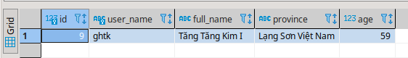
Yêu cầu 2: Tìm top 10 users ở Sài Gòn có tuổi lớn nhất.
